機車切結報廢到府服務 體驗「里親」情義重
103年6月8日星期日，這一天要下鄉去做機車切結報廢，打開窗戶發現外面飄著綿綿細雨，這對於下鄉到府服務來說，真是不太方便，因為得穿雨衣值勤呢！小雨如細針般輕輕扎在臉上，街道上逐漸朦朧，正當心裡嘀咕著這場雨何時停歇時，眼看時間不早了，回過神該出門了。
接著做完例行性集合後，本站的「機動歐兜拜下鄉機車切結報廢到府服務隊」準備出發囉！我們這小隊分配到仁德區，在拜會完里長後，展開下鄉機車切結報廢的工作。穿起服務背心，外加雨衣一件，安全帽一頂，機車一台，我們在仁德區的鄉間開始穿梭服務，猶如蝴蝶四處散播服務。
首先，我們來到一戶人家，一對在門口乘涼聊天的老夫婦，他們發現我們，很親切地招呼著，我們表明來意，並說明他們家有一輛年久未報廢的機車，若沒有使用可以考慮申請切結報廢。原本擔心他們會對我們存有戒心，經過同仁詳細解說後，欣然答應，還古道熱腸帶我們去附近住戶協助辦理機車切結報廢呢，當地的住戶都很友善，但是當地的狗似乎不太友善，還差點被狗追，雖是苦差事，但心想能為鄉親服務，總能釋懷，樂在其中。
接著，我們陸續拜訪其他車主，發現鄉下的門牌編號其實不太容易找，往往完成一家服務後，又必須花一些時間找下一個住戶，就在我們像無頭蒼蠅般到處找路時，皇天不負苦心人，終於被我們找到了，可惜這一戶鐵門是拉下來的，正當我們準備打消念頭離去時，恰巧一位歐巴桑正要買綠豆，開始叫門，只見鐵門緩緩升起，映入眼簾的是老闆親切的臉龐，等候老闆和歐巴桑完成買賣後，我們隨即表明來意，老闆連忙請我們進屋，狹窄的屋裡堆放著許多五穀雜糧，和一些瓶瓶罐罐的醬油瓶，映著昏黃的燈光，時光彷彿回到兒時雜貨店的記憶，我們迅速完成到府服務後，老闆滿意的表情，已經給予我們滿足的回饋。
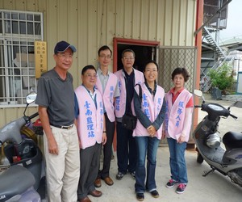
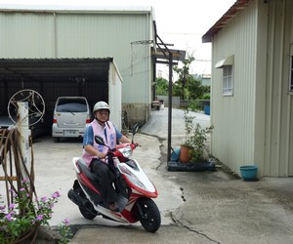
現在監理的服務已經提供多樣性的多元服務，可以是辦公室服務，提供舒適專業的洽公環境；可以是網路線上服務，提供即時便捷的網路服務；也可以是到府服務，提供不用出門的便民服務。其中尤以到府服務令人感受最深，因為可以與服務鄉親面對面接觸，直接感受到他們對監理服務人員的感謝及體諒，那一句「謝謝您們星期日還來為我們服務」，一切的辛苦都值得了。
現在監理的服務已經提供多樣性的多元服務，可以是辦公室服務，提供舒適專業的洽公環境；可以是網路線上服務，提供即時便捷的網路服務；也可以是到府服務，提供不用出門的便民服務。其中尤以到府服務令人感受最深，因為可以與服務鄉親面對面接觸，直接感受到他們對監理服務人員的感謝及體諒，那一句「謝謝您們星期日還來為我們服務」，一切的辛苦都值得了。

